Муниципальное бюджетное дошкольное образовательное учреждение детский сад «Русь» Смоленского района Смоленской области

Консультация для родителей:
«Игра как средство формирования основ безопасности жизнедеятельности у детей»

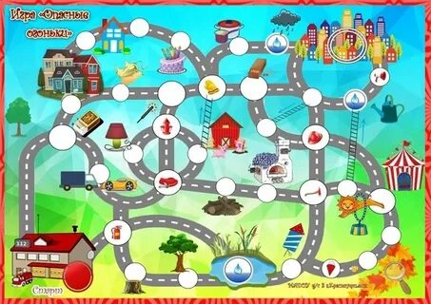
Воспитатель:
Марченкова И.В.

д. Кощино
январь 2025г.

«Игра как средство формирования основ безопасности жизнедеятельности у детей»

Игра – главное и важнейшее средство формирования основ безопасного поведения детей. Поэтому основная задача воспитателя дошкольного учреждения – развить у детей умение находить выход в различных непредвиденных жизненных ситуациях и учиться бережно относиться к своей жизни.
Как известно, ведущей деятельностью дошкольников является игра. Роль всех игр в формировании культуры безопасного поведения состоит в том, чтоб через систему специальных заданий и упражнений организовать ситуацию, позволяющую знакомить детей с источниками опасности, научить различать потенциально опасные предметы; сформировать представления о мерах предосторожности и способах безопасного поведения; познакомить с необходимыми действиями в случае опасности.
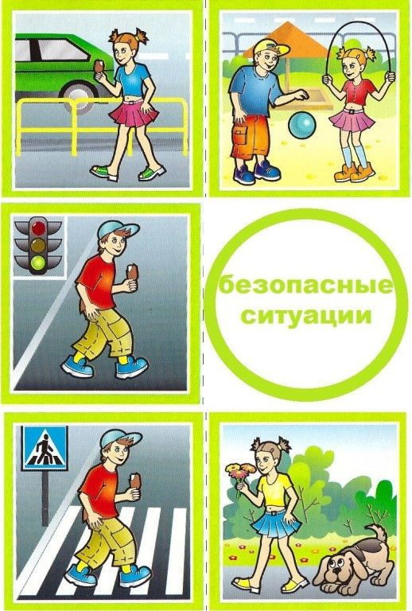
По мнению Л. С. Выгодского, «Игра никогда не бывает просто игрой. Играя, люди учатся развивать способность взаимодействовать с неизвестным». Поэтому игра и может выступать, как средство формирования основ безопасности жизнедеятельности у детей в условиях дошкольных учреждений.
Преимущество игровых методов и приемов обучения в том, что они вызывают у детей повышенный интерес и положительные эмоции. Использование игровых атрибутов вызывает у ребенка желание играть и активизирует его мыслительные процессы.

Дидактическая игра.
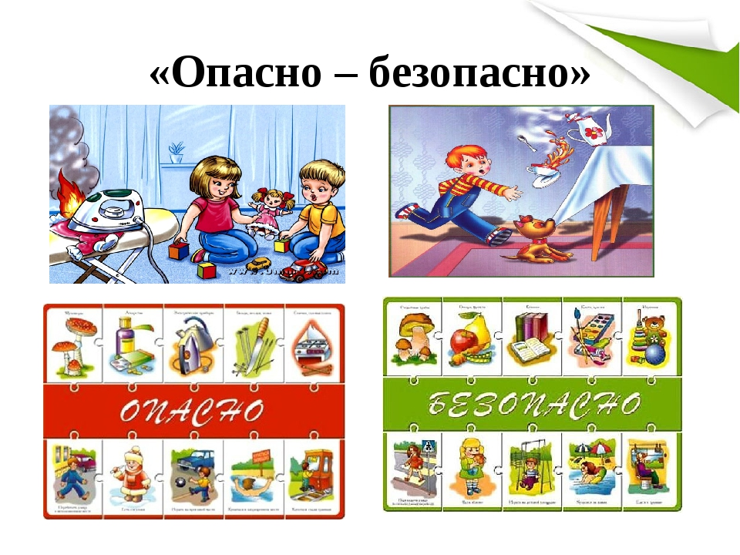
Дидактические игры, характеризуются тем, что построены на принципах самоорганизации детей (парные и разрезные картинки, лото, домино, словесные дидактические игры, игры - загадки). Значение данного типа дидактических игр в системе воспитания основ безопасности состоит в актуализации и обогащении имеющихся представлений детей об окружающим мире. В самостоятельной игре дошкольник открывает для себя практическое значение этих знаний, упражняется в их использовании при решении разнообразных познавательно-игровых задач. Именно в самостоятельно игре происходит трансформация знания в установки, убеждения, представления, имеющие личную ценность.
С её помощью становится возможным обучать маленьких детей знаниям, которые им интересны. Играя, дети не подозревают, что осваивают какие-то знания, осваивают навыки работы с определенными предметами, осваивают культуру общения друг с другом.
Выбор конкретной дидактической игры определяется тем, какие образовательные задачи являются доминирующими и какие представления о правилах безопасного поведения она призвана сформировать.
Например, такие развивающие игры, как «Светофор», «Изучаем дорожные знаки», «Собери знак», помогают лучше понять правила дорожного движения.
Дидактические игры «Электроприборы», «Опасно – Не опасно» и др. – закрепляют знания о мерах пожарной безопасности, развивают умение грамотно вести себя в той или иной ситуации.
Основная цель таких игр – тренировать запоминание предметов, опасных для жизни и здоровья, и научить детей самостоятельно делать выводы о последствиях неосторожного обращения с опасными предметами.
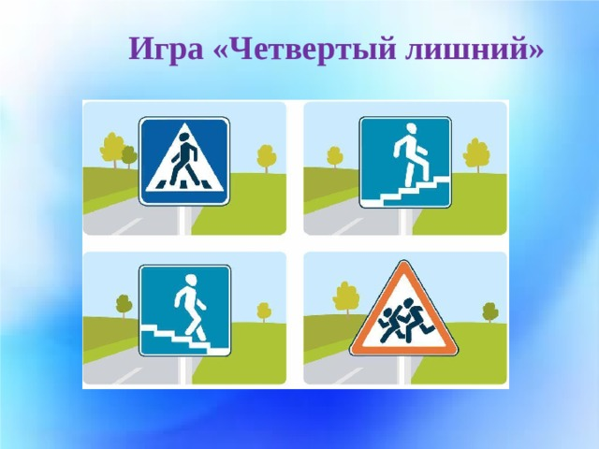
Такая игра, как «Четвертый лишний», познакомит дошкольников с тем, как в быту следует правильно контактировать и действовать с опасными предметами (иглами, ножницами, спичками, лекарствами и т. д.) в повседневной жизни.
Игры- упражнения, могут быть направлены на тренировку детей в узнавании, различении, нахождении и назывании тех или иных предметов и их свойств: «Что лишнее», «Помоги убрать на место опасные предметы», «Расставь знаки дорожного движения», «Помоги Маше отобрать съедобные грибы», «Хорошо и плохо», «Правила дорожного движения».

Игра-путешествие или игровой квест.
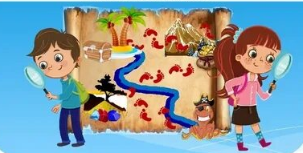
В такой интересной для детей форме можно путешествовать по улицам города и изучать правила безопасного поведения на улице. Для малышей очень интересна игра-путешествие «Прогулка по лесу», в которую можно играть на площадке. В ходе неё разыгрываются опасные ситуации в лесу, формируются правила поведения в природе, дети знакомятся с растениями, грибами, насекомыми, дикими животными и птицами.
Следует отметить, что моделирование игровых ситуаций является важным этапом приобретения дошкольниками знаний и навыков безопасного поведения. Общение детей в игровых ситуациях, «проигрывание» правил поведения, имитация действий с потенциально опасными предметами позволяют детям формировать чувственный опыт безопасности. Проигрывание ситуаций делают понятным смысл запретов и способов действий безопасного поведения.
Например, играя в игру «Один дома», дети усваивают правило, согласно которому в отсутствие взрослых они не могут отвечать незнакомым людям и не должны подходить к двери, а тем более открывать ее.
В игровой ситуации «Знакомый или чужой» дети учатся отказываться от любых обращений к ним со стороны незнакомых взрослых.
Игры «Перекресток» и «Как перейти улицу без светофора» помогут детям развить навыки грамотного поведения на дороге и развить представления о причинно-следственных связях опасных ситуаций.
Ситуативная игра «Потерялся» закрепит умение детей называть свой домашний адрес и фамилии, имена ближайших родственников.

Игры драматизации.
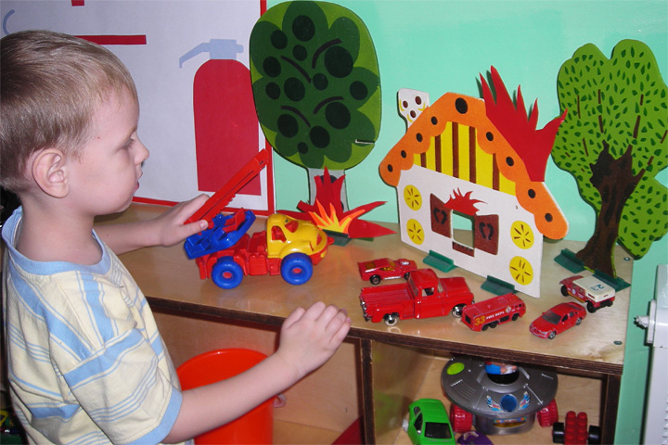
Игры - драматизации, основанные на собственных действиях исполнителя роли, который использует куклы бибабо или персонажи, надетые на пальцы. Ребенок и взрослый в этом случае играют сами. Участвуя в играх - драматизациях, ребенок как бы входит в образ, перевоплощается в него и живет его жизнью. Драматизация сказки «Кот, дрозд, петух и лиса» позволяет детям понять, что добрые и злые герои могут петь ласковым голоском, а иметь разные намерения. В процессе разыгрывания и обсуждения сказки, дети способны усвоить правило, что нельзя открывать чужому дверь. Игровые тренинги («Если чужой стучится в дом», «Угадай, кто это») способствуют отработке практических навыков. На основе таких произведений искусства, как «Волк и семеро козлят», «Три поросенка», «Кошкин дом», «Колобок» и др., можно легко смоделировать вопросы безопасного поведения или нарушения правил поведения.

Сюжетно-ролевая игра.
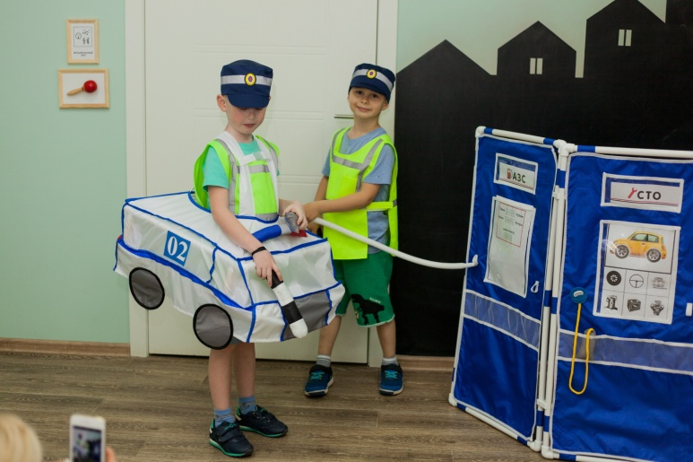
Детям, особенно мальчикам, интересны ролевые игры «Инспектор ГИБДД» и «Дорожно-патрульная служба». Они эффективно учат их правилам дорожного движения.
Играя в сюжетно-ролевую игру «Айболит» или «Больница», дети в игровой форме узнают, как не болеть и защитить себя от некоторых заболеваний.

Подвижная игра.
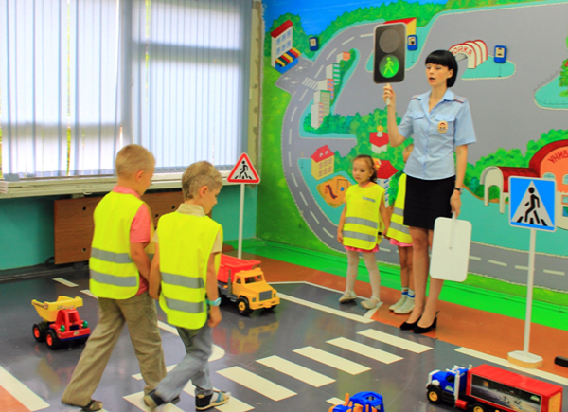
В подвижных играх дети учатся соблюдать правила игры. Происходит развитие внимания, ловкости и быстроты, которые являются одними из необходимых условий безопасного поведения на оживленной улице.
Ведущие педагоги и психологи предлагают использовать игровые методы и приемы ознакомления детей с правилами безопасности, такими, как дидактические игры, игры-драматизации, игровые проблемные ситуации, игровое моделирование. Игра позволяет практически и мысленно моделировать способы поведения и ситуации, которые могут возникнуть в жизни.
«Играй, малыш! Расти в игре!
Я помогу играть тебе!!!»

